

やさしい

**平成31年度（令和元年度）の実施概要**

【実施日時・施設】

令和元年11月14日（木）

10：00～11：45　大津市立図書館

13：30～15：15　歴史博物館・市民文化会館

大津市公共施設バリアフリーチェックについて

**大津市公共施設バリアフリーチェック**

**～大津市立図書館（浜大津二丁目）～**

実施日時：令和元年11月14日（木）10：00～11：45

参加団体：障害者差別のないおおつをめざす会

　　　　　大津市身体障害者更生会

　　　　　大津視覚障害者協会

　　　　　ピアサポートwish

大津市障害児者と支える人の会

大津市ろうあ福祉協会

滋賀県建築士会

　　　大津市議会議員

　　　大津市障害福祉課

**★主な意見**

・玄関の点字ブロックが、足拭きマットで途切れている（写真①）。

・図書館に面した入口付近には、白線などの誘導表示がほしい（写真②）。

・図書館に隣接している民間駐車場も、障害者は利用補助の対象だが、その表示がない。

・入口に色んな物が置いてあり、通行しにくい。

・図書館に本を返す自動車が、度々、市道に路上駐車しており、入りにくい。（写真②）

・図書館の案内図が入口に掲示されており、丁寧にたくさんのことが書かれているが、かえって見難くなっている。

・「返却コーナー」の表示板はあるが「借出コーナー」の表示板がない（写真⑥）

・エレベーターがあるが、2階には停まらない。2階に行くには、わざわざ奥のエレベーターまで移動しなければならない（写真④・⑤）。

・２階に上がる階段に、「エレベーター利用を希望する場合は、職員に声を掛けて下さい」の表示があるが、車椅子では高すぎて見にくい（分からない）。

・読書用のテーブルがあるが、車椅子が入れない（小さい）ものがあった。

・読書用にある椅子が重くて、車椅子利用者ではどけられない。

・精神障害の関連する書籍が殆どない。

・情報が多すぎて分かりにくい。「窓口にお気軽にお声掛けを」の表示がほしい。

・音声案内がない。

・カウンターで「筆談します」の案内表示がない（写真⑥）。

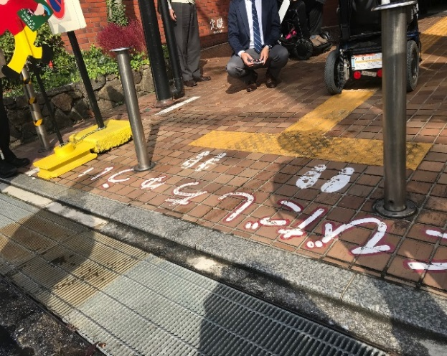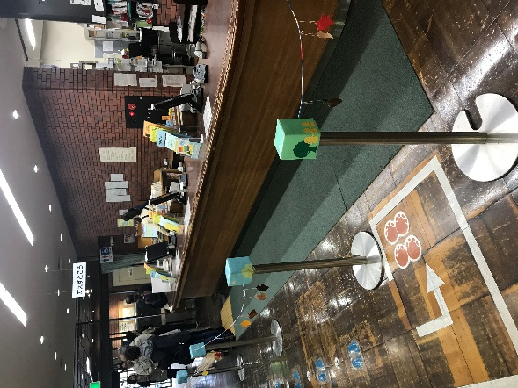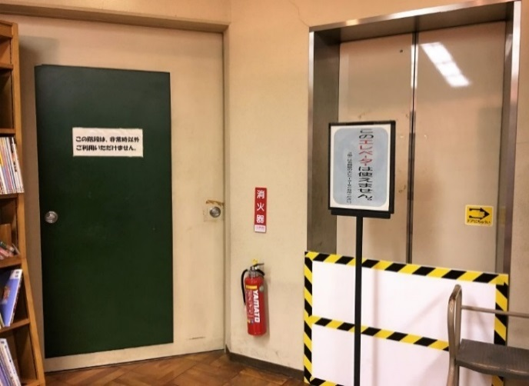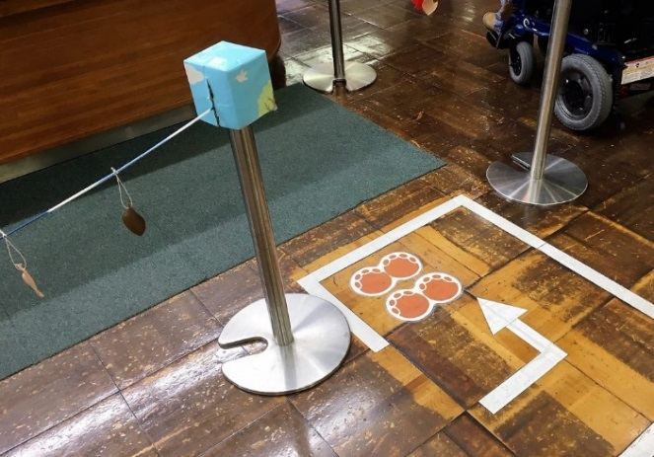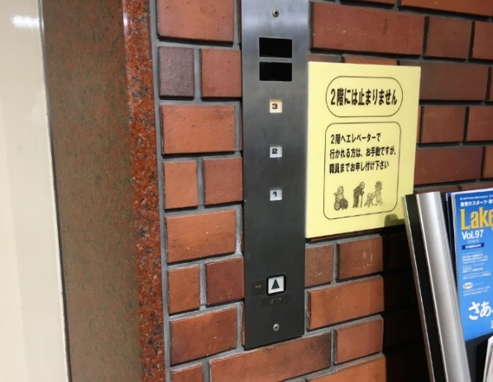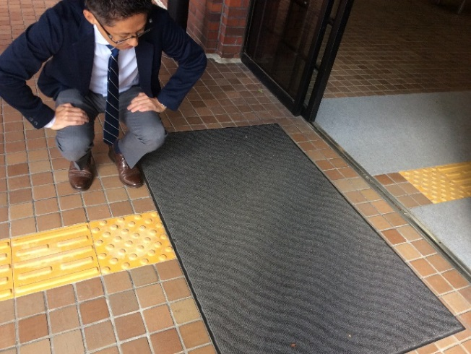市立図書館

**市道から玄関**

図書館前の市道は路駐が多く入りにくい。

白線などの誘導表示がない。

**エレベーター（１階）**

２階に停まらないので、奥のエレベーター

まで移動しなければならない。

**貸し出しカウンター**

「借出コーナー」の表示がない。

「筆談します」の案内表示がない。

**⑥**

**エレベーター（２階）**

２階に停まらないので、奥のエレベーター

まで移動しなければならない。

**⑤**

**貸し出しカウンター**

狭くて、車椅子が通りにくい。

**③**

**入口**

点字ブロックがマットで途切れている。

**②**

**①**

**大津市公共施設バリアフリーチェック**

**～大津市歴史博物館・市民文化会館（御陵町）～**

実施日時：令和元年11月14日（木）13：30～15：15

参加団体：障害者差別のないおおつをめざす会

　　　　　大津市身体障害者更生会

　　　　　大津視覚障害者協会

　　　　　ピアサポートwish

大津市障害児者と支える人の会

大津市ろうあ福祉協会

　　　　　滋賀県建築士会

　　　　　大津市障害福祉課

★主な意見

・玄関前の施設の紹介映像に、字幕がついていないので、聞こえない人には分からない。

・車椅子なので、案内表示の高いところが見えなかった。

・トイレが狭く、車椅子でぎりぎりだった（写真⑤）。

・トイレの大便器・小便器に手すりが付いていなかった（写真⑤）。

・玄関入口で、スロープの位置が分かりくく、表示がほしい（写真①・③）。

・点字ブロックが全くない（写真②）。

・駐車場にエレベーターの案内表示がない（写真⑦）。

・駐車場には、身障用の区画表示がない（写真⑥）。

・市民文化会館から歴史博物館に行くスロープがあるが、防火扉があるため、車椅子利用者は一人でドアを開けられない。インターホンもなく、職員を呼び出せない（写真④）。

・展示物は、ニンテンドーＤＳで音声で解説が聞けるが、古いのではないか。

今はスマホでＱＲコードで案内が聞ける・見れるところもある。

・ニンテンドーＤＳのヘッドフォンが小さかった。

・展示物が平面に置かれているので車椅子利用者は展示物が非常に見にくい

（角度をつけてほしい）

・赤ちゃんのオムツ替えが、女性トイレにしかなかった。

・視覚障害者に対する配慮が建物には全くない。

（視覚障害者だから展示物が見えないからなのか。）

・トイレに障害者対応マークをつけてほしい（写真⑤）。

・照明が暗すぎる（展示物保護のためなのだろうが、弱視者には見えない）

・歴史博物館、市民文化会館までの道中が急な坂で、車椅子では登れない（写真①）。

歴史博物館・市民文化会館

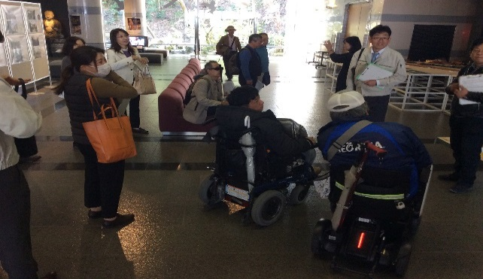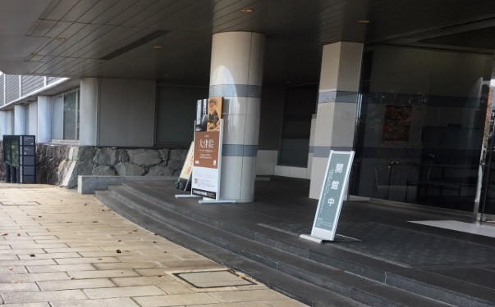

**①**

**②**

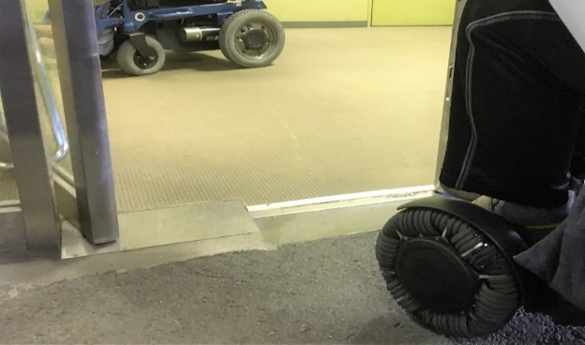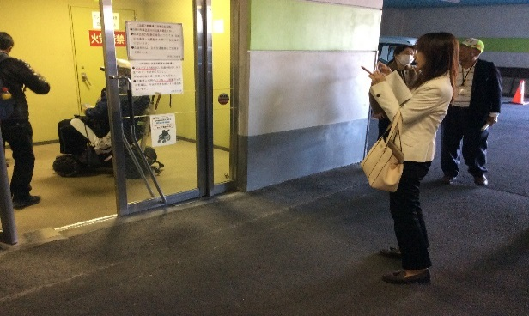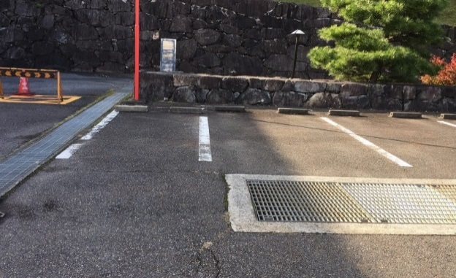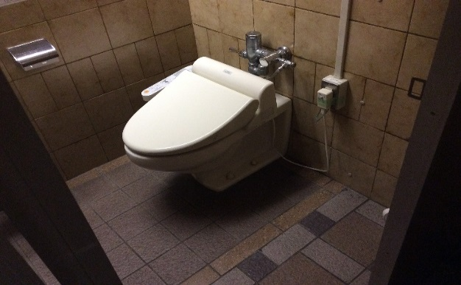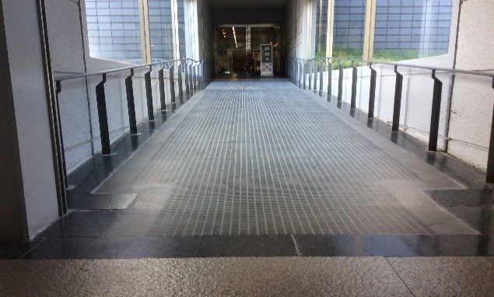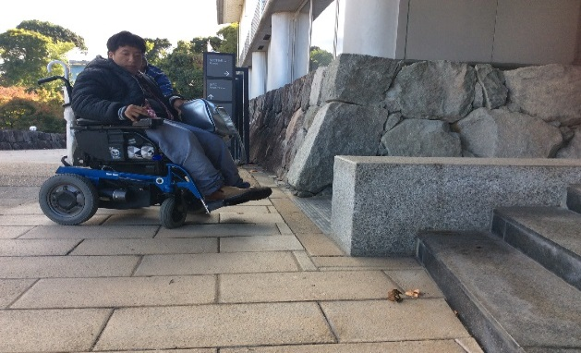

**市民文化会館の地下エレベーター前**

エレベーターの案内表示がない。

**市民文化会館の地下エレベーター前**

車椅子でギリギリ通れるぐらいの狭さ。

**⑦**

**⑧**

**トイレ**

狭く、手すりが付いていない。

身障者対応表示がない。

**市民文化会館の横にある駐車場**

身障用の区画表示がない。

**歴史博物館と市民文化会館を結ぶスロープ**

車椅子利用者は一人でドアを開けられない。

インターホンもない。

**歴史博物館の入口のスロープ**

場所が分かりにくい。

**③**

**④**

**歴史博物館の入口**

急な坂道で車椅子は登れない。

スロープの場所が分かりにくい

**歴史博物館の玄関**

施設内外に点字ブロックがない。

**⑤**

**⑥**

**市民文化会館の地下エレベーター前**

エレベーターの案内表示がない。

**市民文化会館の地下エレベーター前**

車椅子でギリギリ通れるぐらいの狭さ。

歴史博物館・市民文化会館のバリアフリーチェックに対する対応策・対応方針



|  |  |
| --- | --- |
| 1  低い場所に案内表示設置 |  |
| 2  トイレ手摺設置 | 歴史博物館１F男子トイレ小便器手摺設置    歴史博物館１F男子トイレ大便器手摺設置    歴史博物館1F女子トイレ手摺設置    歴史博物館２F男子トイレ小便器手摺設置    歴史博物館２F男子トイレ大便器手摺設置 |
| 3  スロープ案内表示設置 |  |
| 4  点字ブロックが全くない。 | 市民文化会館階段の上段に設置    市民文化会館階段の下段に設置 |
| 5  エレベータ案内表示設置 |  |
| 5  エレベータ案内表示設置 |  |
| 6  市民文化会館  障がい者用駐車区画表示設置 |  |
| 6  歴史博物館  障がい者用駐車区画表示設置 |  |
| 7  インターフォン設置 |  |
| 8  歴史博物館  男性用トイレに  開閉式オムツ替えを設置 | 閉じた状態    開けた状態 |
| 8  市民文化会館については  階段したにオムツ替えのベッドを  設置 | 市民文化会館ベビーベット設置 |